## 瑶杰电子Minpro系列编程器说明

由于现在的WIN7（64位）WIN8 WIN8.1 WIN10系统 安装第三方驱动需要数字签名验证

使用win7 win8 win8.1 win10系统的用户安装驱动前，一定要先关闭系统的数字签名认证

编程器现在提供的是绿色版的烧录软件，但使用前必须先安装驱动程序。

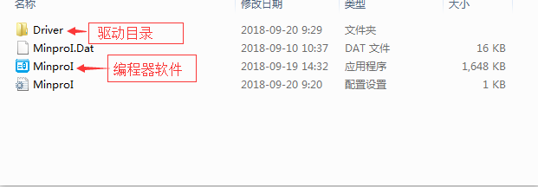

编程器插入USB口跟电脑连接，尽量使用USB2.0端口，不要用USB3.0端口

严禁使用USB集线器（USB HUB）进行连接，会无法识别编程器

不要插电脑机箱前面的USB端口，尽量直接插在电脑主板上的原生USB端口

插入USB编程器后，电脑会提示找到新硬件

安装驱动前请禁用驱动数字签名！！！



鼠标右键点击“计算机”或“我的电脑”然后选“管理”

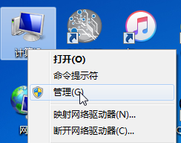

在设备管理器 里面找到编程器后右键点击编程器选“更新驱动程序软件”

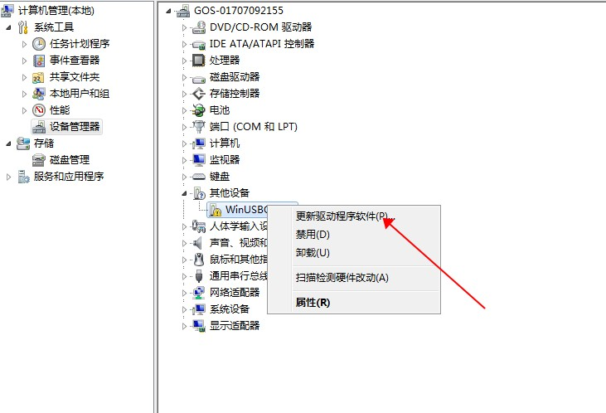

再选择“手动查找并安装驱动程序软件”

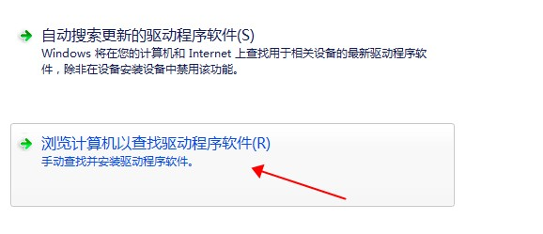

选择驱动程序目录

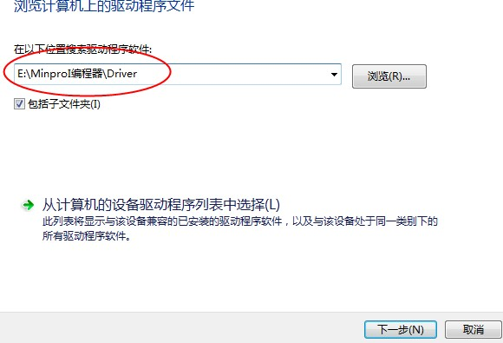

选择驱动程序后，点下一步进行驱动程序安装

安装过程中，会弹出提示，点“始终安装此驱动程序软件”即可

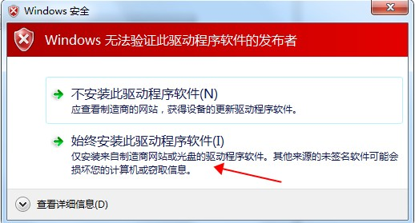

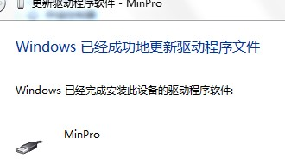

驱动安装成功

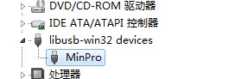

驱动安装成功后，直接运行软件即可！

注意：软件可能会被360等杀毒软件误报，添加到信任即可，请放心使用

关闭windows数字签名认证的方法如下：

**【win8系统】**

(1)、如果是Win8（主）双系统，启动到选系统的时候，

选最下面的：

更改默认值或选择其它选项——>选择其它选项

——>疑难解答——>高级选项

——>Windows启动设置—重新启动，

然后选择“禁用驱动程序强制签名”；

(2)、如果不是Win8（主）的双系统，或是Win8单系统，

进系统后，

[Win]+[C]调出Charm菜单-更改电脑设置-

设置-常规-高级启动的立即重启

-疑难解答-高级选项-启动设置-重新启动，然后禁用驱动强制签名。

**注：系统每次重启后默认会自动启动驱动强制签名**

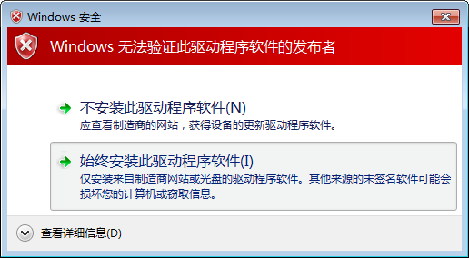

备注：WIN7 WIN8 WIN10系统

（由于部分系统权限太高，导致系统拦截了部分程序的运行）

*文件打开错误，不能读写文件

*文件拖拽失效

*没有生成桌面图标

*打开软件提示缺少文件

解决方法：

1.烧录软件放在D盘或者其他盘，不要C盘就行

2.在C盘或者其他盘下新建一个文件夹，安装到新建的文件夹下即可解决，不要安装在默认系统目录下。

**\*安装完运行时部分电脑需要使用管理员身份运行。**

# 软件介绍

双击打开软件即可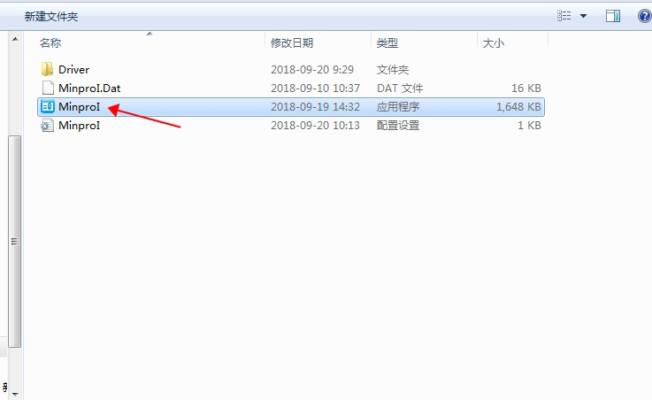

出现软件界面：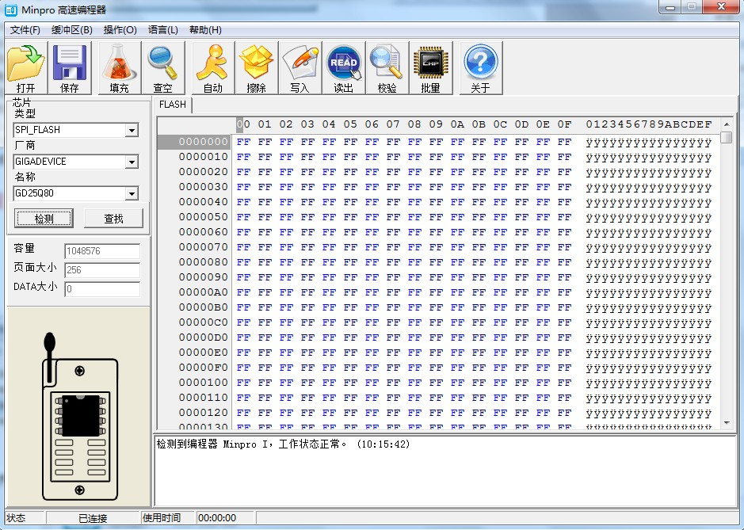

连接好编程器，打开软件，编程器就会检测到编程器型号

快速烧录：

放上芯片，点击检测，识别出芯片型号（25 spf lash才可以识别型号，24芯片需要手动选择芯片型号）

点击打开，打开文件，打开后点击自动按键，就会自动执行擦除 写入 效验，等待提示烧录成功后，就烧录好了，

如果需要读出芯片数据，点击读取按键，在点击保存按键，就可以把芯片数据保存在电脑里了，

批量烧写功能：点击检测-检测出芯片型号或者手动选择好芯片型号，导入需要写的数据，点击批量按键，然后编程器会自动烧录芯片，当一个芯片烧录完成后，取下芯片，让后再放上需要烧录的芯片，编程器又继续烧录，中途无需任何操作，只需要取放芯片即可，批量结束，点击停止按键即可。

芯片放置：软件左下边有芯片放置图，手柄处为芯片1脚。如果贴片类芯片，需要转换成直插才能放在编程座上，建议根据自己芯片封装大小购买对应转接座使用。

公司网址：http://www.yaojiedianzi.com